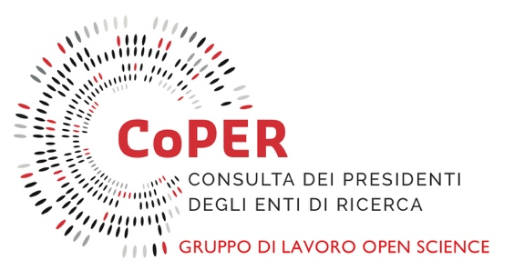 | Sintesi riunione 6  8 Giugno 2022 | 11:00 | online

PARTECIPANTI
Membri del GdL | Stefano Bianco (INFN), Anna Grazia Chiodetti (INGV), Mario Locati (INGV) Giovanni De Simone (CNR), Antonella Gasperini (INAF), Roberta Vigni (ISPRA), Angela Saraò (OGS), Silvia Giannini e Roberta Maggi (CNR), Manuela Secinaro (INRIM),
Ospiti | Francesca Di Donato (CNR)
Coordinatore | Stefano Bianco
Sintesi a cura di | Anna Grazia Chiodetti; Roberta Vigni.

Argomenti dell’agenda
- Introduzione, approvazione riunione precedente, relazione presentazione a ConPER
- Open Science e riforma della valutazione della ricerca
- Task force APC e Task questionario Open Science
- Discussione e conclusioni

1- Introduzione, approvazione riunione precedente e relazione presentazione a ConPER
Bianco presenta ai colleghi i risultati e le impressioni sulla riunione della Consulta dei Presidenti degli EPR del 6 giugno in cui il GdL Open Science è stato invitato a presentare una relazione del lavoro svolto nei primi 6 mesi.
Bianco, in merito all’intervento svolto in rappresentanza del Gruppo OA nella riunione ConPER, riferisce come non vi siano state obiezioni dei Presidenti sul programma di lavoro del Gruppo e del supporto avuto dal segretario della Codiger Moreno Tivan sul monitoraggio spese APC con la possibile creazione di una voce di bilancio nuova per tutti gli EPR.

Il GdL decide di prevedere anche una traduzione in inglese della pagina Web del Gruppo che sarà a cura di INFN.

2- Open Science e riforma della valutazione della ricerca

De Simone presenta Francesca Di Donato del CNR componente del core group che ha lavorato al agreement on reforming research assessment, rappresentando, di fatto, in tale contesto non solo il CNR ma l’intero contesto nazionale della ricerca.
Di Donato ricorda come la Commissione Europea dal 2018 abbia deciso di valorizzare le politiche di condivisione, riconoscendo diverse attività dei ricercatori e non solo le pubblicazioni.
Si sottolinea come H.E. segua alcuni indicatori come Cluster, Mission, partnership Research Infrastructures ed i valutatori devono valutare attività Open Science con criterio di Excellence, non si possano più finanziare progetti con dati chiusi e i dati debbano seguire criteri FAIR, prevedendo obbligatoriamente nei progetti i Data management Plan.
Si da notizia che all’ERAC Forum di ieri è stata presentata la versione 3 dell’accordo in cui si prevede una timeline di 5 anni per la trasformazione del metodo di valutazione.
Focus dell’accordo è promuovere la valutazione qualitativa e incoraggiare uso responsabile dei metodi di misura quantitativi e la peer review. Bibliodiversità per la pluralità di output e la ricerca e valorizzazione del multilinguismo.
Si introducono 10 impegni (4 di core - 6 di supporto)

- Diversità contributi (già in Dora Declaration)
- Qualità di valutazione
- No usi inappropriati degli indicatori e no Impact Factor
- Abbandonare rating enti ricerca
- Attuare un cambiamento culturale
- Review and develop criteria tools and processes for research assessment
- Coinvolgimento della comunità scientifica per avviare un processo trasparente di riforma
- I ricercatori dovranno investire nella trasformazione e sperimentare nuovi metodi di valutazione per trovare i più adatti
- Comunicare i progressi
- Valutare pratiche, criteri e strumenti basati su prove solide e lo stato dell'arte nella ricerca e rendere i dati apertamente disponibili.

Tra gli Stakeholders di questo accordo ci sono ANVUR, MUR, EPR e Università.
In conclusione, Di Donato sottolinea la necessità di sollecitare i Presidenti degli EPR a seguire l’Europa in questo momento per evitare di rimanere indietro.
De Simone propone di preparare una raccomandazione congiunta con il GdL Valutazione per i presidenti su questi temi.
De Simone informa che il CNR sta lavorando alla definizione di un nuovo sistema di valutazione delle attività dei ricercatori neoassunti e pone il tema della valutazione della produzione scientifica nel contesto delle politiche di reclutamento.

3- Task force APC e Task questionario Open Science
Bianco riassume il lavoro delle task force APC e le colleghe del CNR Maggi e Giannini ripercorrono le tappe del censimento CNR delle spese per le pubblicazioni ad Accesso aperto dal 2015 al 2022.
Si decide di fare un incontro tecnico per definire le linee guida per il monitoring APC della Task force APC sul modello CNR prima dell’incontro del Gruppo di lavoro Open Science di luglio.
Anche per la Task force si farà un incontro tecnico per arrivare alla stesura finale del Sondaggio OA da inviare ai referenti OA degli EPR.
Si propone di preparare un doodle per definire la data di luglio. [Le date vengono successivamente concordate: 30 giugno ore 11-13 task force Sondaggio e openAPC (aperte a tutti), 13 luglio ore 1100-1230 plenaria gruppo di lavoro Open Science.

3- Conclusioni
Alle ore 12 l’incontro si conclude. La prossima riunione è convocata per Luglio 2022.

